22 kwietnia Światowy Dzień Ziemi - Przesyłam Wam kolorowanki do wyboru. Wybierzcie jedną lub dwie i pokolorujcie je wg własnego pomysłu. Powodzenia
Pierwsza kolorowanka: Dlaczego ziemia się smuci, a z czczego się cieszy?
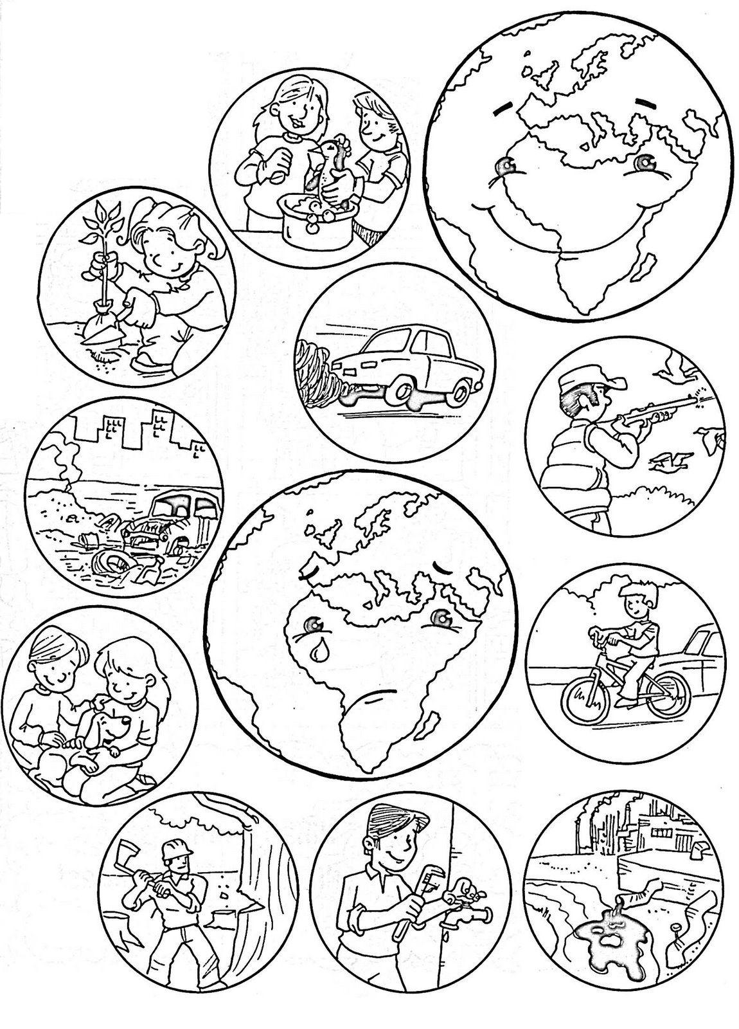

Druga – Co to jest recykling? Znajdźcie w internecie, wyjaśnienie tego słowa.
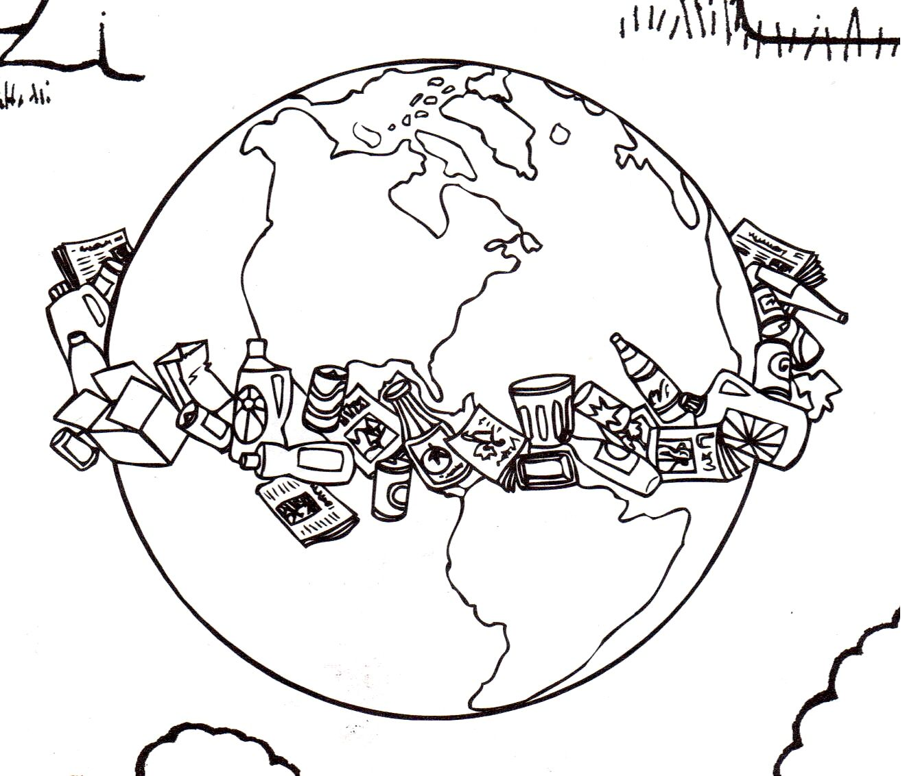

Trzecia – Trochę śmieszna. Myszka myje Ziemie? Dlaczego musimy dbać o Ziemię?
